Муниципальное бюджетное образовательное учреждение дополнительного образования «Азнакаевская ДШИ»

МЕТОДИЧЕСКАЯ РАЗРАБОТКА
школьной олимпиады по теме
«Балет»
преподаватель Гафарова Халида Рашидовна
Место проведения: детская школа искусств (детская музыкальная школа)
Класс: 4 класс
Форма проведения: школьная олимпиада
Тема: «Балет»
Пояснительная записка
Олимпиада по теме «Балет» предназначена для учащихся 4 класса детской школы искусств и направлена на расширение и систематизацию знаний обучающихся о балетном искусстве.
Балет является важной частью музыкальной культуры. Знакомство с балетной музыкой способствует развитию музыкального кругозора учащихся, формированию интереса к классической музыке, развитию слуховой памяти и умения воспринимать музыкальное произведение целостно.
Особенностью данной олимпиады является сочетание различных видов заданий. Учащимся предлагается не только ответить на теоретические вопросы, но и установить связь между зрительным образом и музыкальным произведением, а также определить балет по звучащему фрагменту.
Такая форма проведения позволяет сделать проверку знаний более разнообразной и интересной для детей, а также выявить уровень сформированности различных музыкальных навыков.
Цель олимпиады
Проверка и систематизация знаний учащихся 3 класса о балетном искусстве, балетах русских и зарубежных композиторов, а также развитие музыкально-слухового восприятия.
Задачи
Образовательные
-проверить знания учащихся о балете как музыкально-сценическом жанре;
-закрепить знания о наиболее известных балетах и их авторах;
-проверить умение узнавать музыкальные произведения по звучащему фрагменту;
-закрепить умение соотносить название балета с именем композитора.
Развивающие
-развивать музыкальную память и слуховое внимание;
-развивать логическое мышление и способность устанавливать соответствия;
-расширить музыкальный кругозор учащихся;
-развивать навыки самостоятельной работы.
Воспитательные
-воспитывать интерес к классической музыке и балетному искусству;
-формировать бережное отношение к культурному наследию;
-воспитывать внимательность, ответственность и стремление к самостоятельному выполнению заданий.
Планируемые результаты
-иметь представление о балете как жанре музыкально-сценического искусства;
-узнавать и называть известные балетные произведения;
-знать имена композиторов, создавших известные балеты;
-уметь соотносить балет с его композитором;
-узнавать отдельные балетные произведения по звучанию;
-демонстрировать внимательность, музыкальную память и самостоятельность при выполнении заданий.
Структура олимпиады
Олимпиада состоит из трёх этапов, каждый из которых направлен на проверку определённого вида знаний и умений.
I этап. Музыкальная программированная викторина
Первый этап представляет собой музыкальную программированную викторину (автор, название балета и название номера балета уже занесены в таблицу бланка ответов)
Учащимся предлагается прослушать фрагменты известных балетных произведений. По звучанию необходимо определить, из какого балета прозвучал данный музыкальный фрагмент.
Ответ учащегося должен быть записан в виде порядкового номера в свободный столбец.
Музыкальная викторина направлена на развитие музыкального слуха, слуховой памяти, внимания и способности узнавать знакомое произведение по характерным музыкальным особенностям.

II этап. Тестовые задания
Второй этап включает вопросы по теме «Балет».
Учащимся предлагаются тестовые задания с вариантами ответов. Вопросы направлены на проверку основных знаний о балете, его особенностях, известных произведениях и композиторах. Во второй части этапа нужно в текст дописать не достающий фрагмент.
Данный этап позволяет определить уровень теоретической подготовки учащихся.
III этап. «Балет и его композитор»
На третьем этапе учащимся предлагается портретный ряд композиторов и изображения, связанные с известными балетами.
Задача учащихся — установить соответствие между изображением балета и композитором, который является автором данного произведения.
При выполнении задания необходимо указать:
- название балета;
- имя и фамилию композитора.
Данный этап способствует развитию зрительной памяти, ассоциативного мышления и закреплению связи между музыкальным произведением и его автором.

Методические рекомендации по проведению олимпиады.
-Подготовить все материалы для проведения олимпиады: распечатать нужное количество бланков ответа для каждого учащегося.
- приготовить музыкальные фрагменты из известных балетов в нужной вам последовательности и обеспечить их качественное звучание.
Перед началом олимпиады учащимся необходимо объяснить порядок выполнения заданий, количество этапов и правила оформления ответов.
Каждый этап выполняется самостоятельно. Педагог следит за соблюдением условий проведения олимпиады и фиксирует результаты.
При оценивании учитываются правильность и полнота ответов.
Оценивание результатов
Результаты олимпиады определяются по количеству правильно выполненных заданий на каждом этапе.
При подведении итогов могут учитываться:
-правильность выполнения тестовых заданий;
-правильность установления соответствий между балетом и композитором;
-правильность определения балета по музыкальному фрагменту;
-самостоятельность выполнения работы.
По итогам олимпиады определяется общее количество набранных баллов и выявляются учащиеся, показавшие лучшие результаты. Победители награждаются дипломами за 1, 2, 3 место
Заключение
Предложенная форма олимпиады позволяет проверить знания учащихся о балетном искусстве не только в теоретической форме, но и через зрительное и слуховое восприятие.
Сочетание тестовых вопросов, заданий на установление соответствий и музыкальной викторины делает олимпиаду разнообразной и доступной для учащихся.
Проведение подобных мероприятий способствует повышению интереса детей к музыкальному искусству, расширению их кругозора и формированию устойчивого интереса к классической музыке и балетному наследию.
Далее предлагается вариант бланка заданий.

Школьная олимпиада по музыкальной литературе на тему «БАЛЕТ»

Бланк ответов заданий олимпиады учени____ класса

- Музыкальная программированная викторина

№ |  | ответ
1. | П. Чайковский «Марш» из балета Щелкунчик
2. | П. Чайковский балет «Лебединое озеро» Танец маленьких лебедей
3. | Ф. Яруллин балет «Шурале» Выход и вариации Шурале
4. | Ф. Яруллин «Танец огненной ведьмы и шайтана из балета «Шурале»
5. | С. Прокофьев балет «Ромео и Джульетта» Танец рыцарей
6. | С. Прокофьев Большой вальс из балета «Золушка»
7. | И. Стравинский балет «Петрушка» сцена Масленичных гуляний
8. | А. Хачатурян Танец с саблями из балета «Гаянэ»

- Тестовое задание.

1. Что такое балет?
А) Музыкально-театральное произведение, где герои выражают свои чувства и мысли пением.
Б) Музыкально-театральное произведение, где герои выражают свои мысли и чувства пластичными движениями тела, танцем.
В) Музыкальный драматический спектакль.

2. Сольный номер в балете
А) Фантазия Б) Вариации В) Ария

3. Танец четырёх героев
А) Па-де-де Б) Па-де-труа В) Па-де-катр

4. Танец трёх танцоров
А) Па-де-де Б) Па-де-труа В) Па-де-катр

5. Большая группа танцоров, которая принимает участие в массовых сценах.
А) Пантомима Б) Дивертисмент В) Кордебалет

6. Жесты, движения, мимика, которыми актёры как бы разговаривают друг с другом.
А) Адажио Б) Пантомима В) Характерный танец

7. В какой стране зародился классический балет?
А) Англия Б) Франция В) Италия

8. Три основных компонента классического балета?
А) Классический танец Б) Адажио В) Вариации Г) Пантомима Д) Характерный танец Е) Народный танец

9. Танец двух герое в балете называется?
А) Па д’аксьон Б) Па-де труа В) Па-де-де

10. Действенный танец, основанный на выразительных жестах, который помогает развитию сюжета?
А) Па-де-катр В) Характерный танец Г) Па д’аксьон

Допиши пропуски в тексте

Текст балета на основе какого-либо сюжета _________________;
балет обычно начинается с оркестрового вступления ___________________; танцовщица в балете ______________________; женские балетные туфли _________________.
Вставной дополнительный номер в балете, состоящий из отдельных танцевальных номеров, не связанных с сюжетом ________________________________________ .

- Балет и его композитор

- 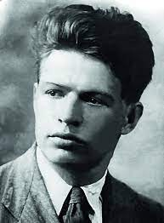 А. 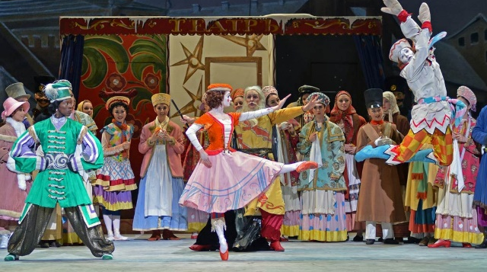

- 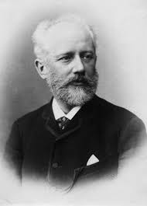 Б. 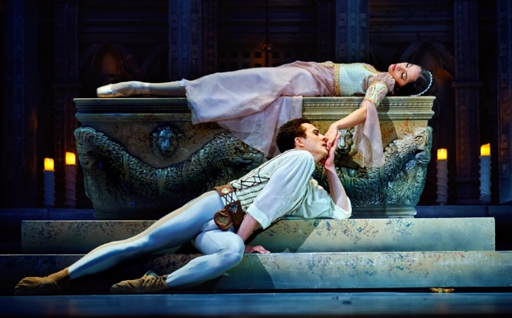

- 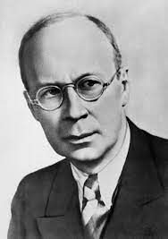 В. 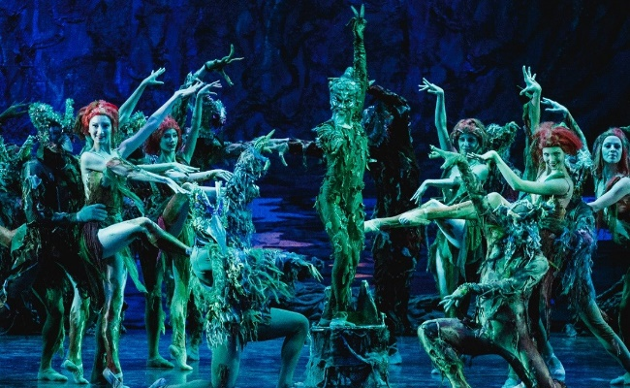

- 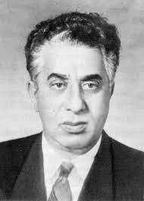 Г. 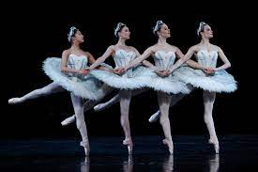

- 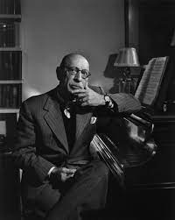 Д. 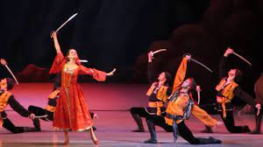

Автор и название балета
1
2
3
4
5

